**学生评教操作流程**

1.登陆学校服务大厅http://ehall.szit.edu.cn/ （用户名是学号，初始密码是身份证号后六位），进入后点击教务管理系统。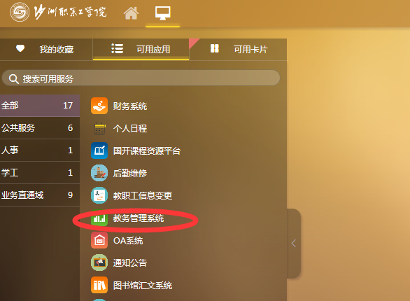

或者直接登陆<http://10.230.13.2/jwglxt/>

2.登录教务管理系统 （用户名：学号，初始密码：888888。登陆后修改密码，并做好记录！）

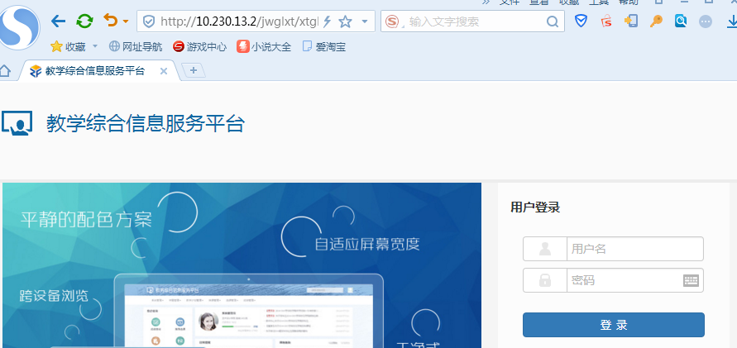

3.点击“教学评价”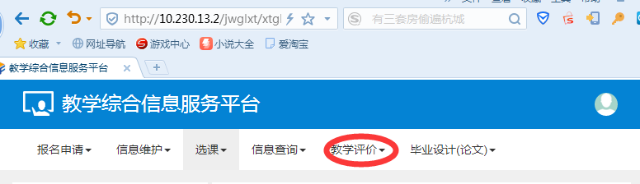

4.点击学生评价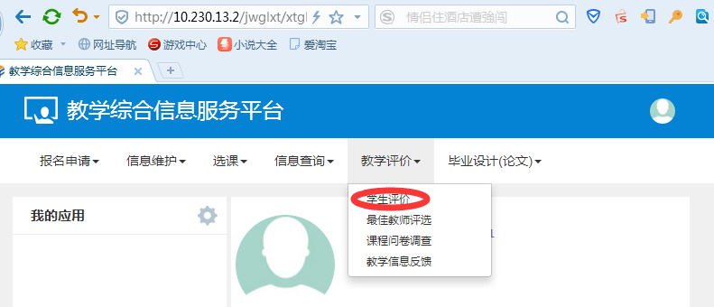

5.点击左侧的课程，然后在右侧的每条测评项中点击你的选项，最后点击“提交”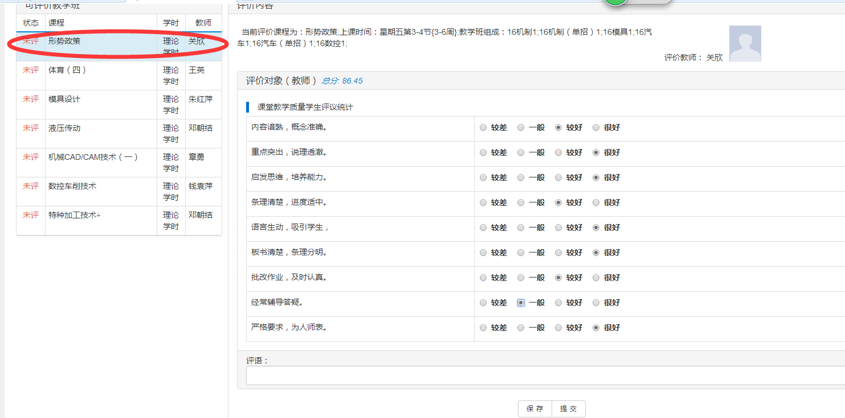

6.提交后的界面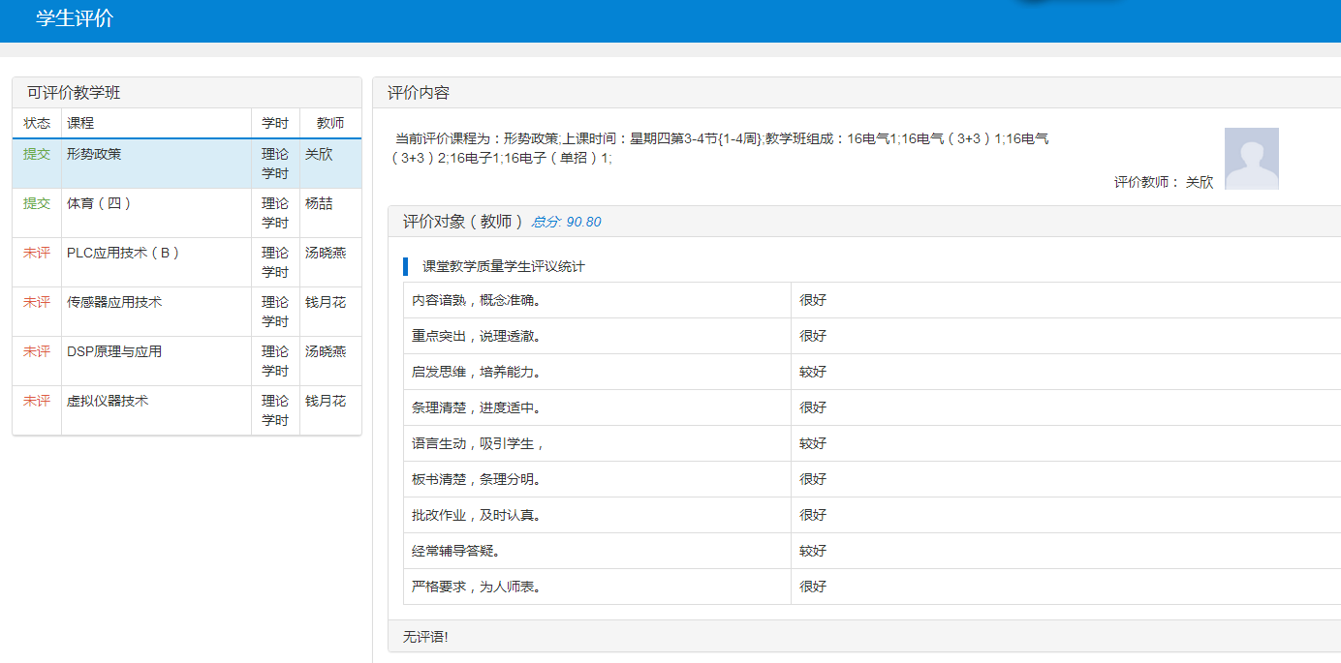

7.选择下一个未评价课程，重复步骤5；然后再选择下一个未评价课程，直到评价完所有的课程。